**Все делать как в примере**

**V2**

**V1V1**

R3

E3

E6

R6

R4

R8

R5

E5

R7

R1

E1

R2



E2

E4

|  |  |
| --- | --- |
| J,  А | 4 |
| Е8,  В | 80 |
| Е7,  В | 60 |
| Е6,  В | 50 |
| Е5,  В | 30 |
| Е4,  В | 25 |
| Е3,  В | 20 |
| Е2,  В | 40 |
| Е1,  В | 50 |
| R8,  Ом | 3 |
| R7,  Ом | 6 |
| R6,  Ом | 7 |
| R5,  Ом | 5 |
| R4,  Ом | 2 |
| R3,  Ом | 3 |
| R2,  Ом | 9 |
| R1,  Ом | 4 |
| № гуппы | 10 |

**Задание:**

**1,Определение методом эквивалентного генератора величины дополнительной э.д.с., которую нужно включить во вторую ветвь, чтобы ток в ней увеличился в два раза и сменил направление.**

**2. Определение э.д.с. эквивалентного генератора методом узловых потенциалов.**

**3. Определение внутреннего сопротивления эквивалентного генератора методом преобразования схемы.**

**Пример выполнение:**

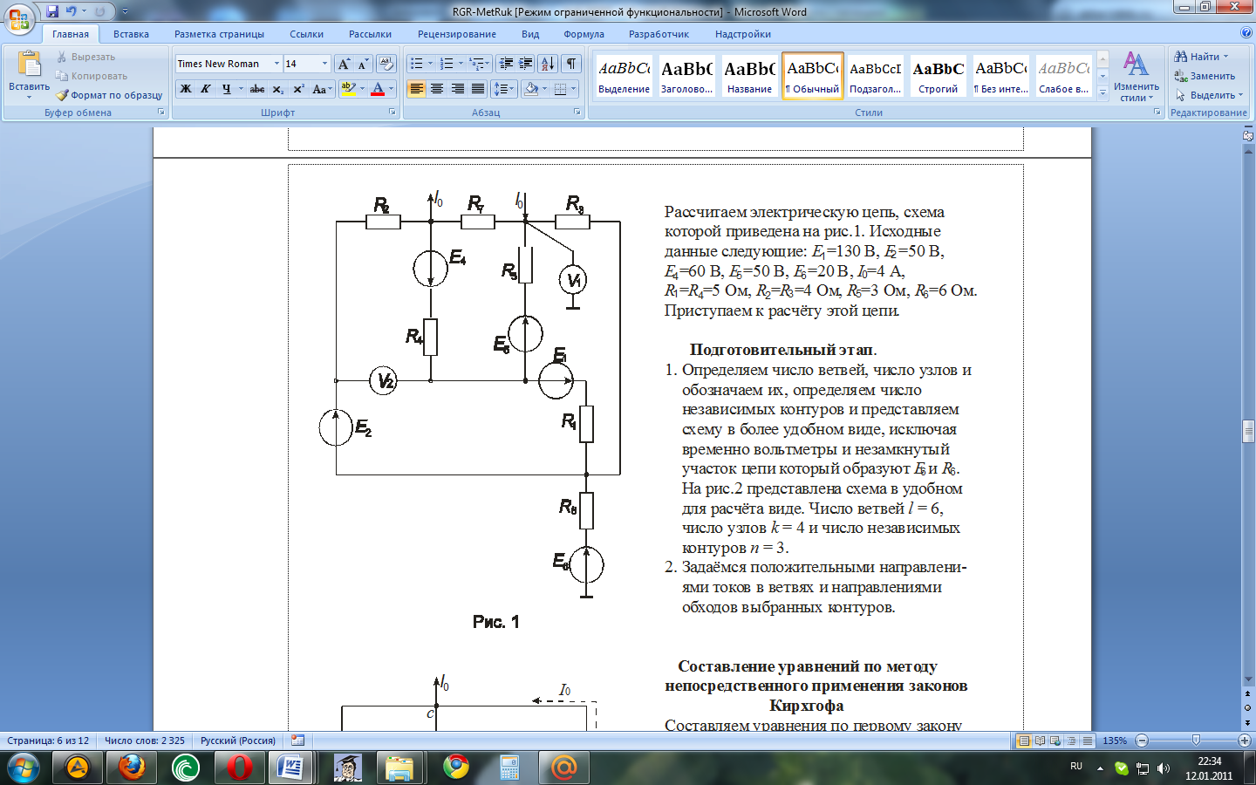

**Определение методом эквивалентного генератора**

**величины дополнительной э.д.с.,**

**которую нужно включить во вторую ветвь,**

**чтобы ток в ней увеличился в два раза**

**и сменил направление.**

Составим схему, состоящую из эквивалентного генератора и второй ветви. Она представлена на рис.4:



Здесь Г – эквивалентный генератор,

*E*г и *R*г – э.д.с. и собственное сопротивление, соответственно,

эквивалентного генератора,

*E*2 и *R*2 – э.д.с. и резистор второй ветви,

*E*x – искомая э.д.с.,

2*I*2 – ток во второй ветви, равный удвоенному значению ранее

найденного тока *I*2, и имеющий противоположное ему

направление.

Уравнение по второму закону Кирхгофа для этой схемы будет иметь вид:

*E*2 + *E*Г – *E*x = -2*I*2(*R*2 + *R*Г),

отсюда следует:

*E*x = *E*2 + *E*Г + 2*I*2(*R*2 + *R*Г).

Для того, чтобы найти *E*x, нужно найти э.д.с. эквивалентного генератора *E*Г и его собственное сопротивление *R*Г.

**Определение э.д.с. эквивалентного генератора**

**методом узловых потенциалов.**

Рассмотрим схему эквивалентного генератора. Она представлена на рис.5.



Э.д.с. эквивалентного генератора *E*Г, которое равно падению напряжения *U*ac, при отсоединённой второй ветви, т.е. при режиме холостого хода эквивалентного генератора. Для того, чтобы найти *U*ac, достаточно знать потенциалы точек *a* и *c*:

*U*ac = φ*a* – φ*с*, здесь φ*a* и φ*с* – потенциалы точек *a* и *c*.

При отсоединённой второй ветви *a* и *c* не являются узлами, но будем учитывать их узлами при составлении уравнений по методу узловых потенциалов. Источник тока *I*0 преобразуем в источник э.д.с. (рис.6) *EI*, хотя в данной схеме это преобразование не приведёт к уменьшению числа узлов: *EI* = *I*0*R*7.



Примем потенциал узла *b* за базовый (φ*b* = 0), а для определения потенциалов других узлов, записываем уравнения:

*a*)φ*a*(*G*1 + *G*3) – φ*dG*3 = *E*1*G*1,

* 1. φ*с*(*G*4 + *G*7) – φ*dG*7 = -*E*4*G*4 - *EIG*7,
  2. φ*d*(*G*3 + *G*5 + *G*7) - φ*aG*3 - φ*сG*7 = *E*5*G*5 + *EIG*7,

здесь *G*1, *G*3, *G*4, *G*5, *G*7, проводимости соответствующих ветвей,

*G*1 = 1/*R*1,…, *G*7 = 1/*R*7. Подставим численные значения в уравнения:

*a*)φ*a*(0,2 + 0,25) – φ*d*0,25 = 130x0,2,

* 1. φ*с*(0,2 + 0,5) – φ*d*0,5 = -60x0,2 -8x0,5,
  2. φ*d*(0,25+ 0,33 +0,5) – φ*a*0,25 – φ*с*0,5 = 50x0,33+ 8x0,5,

сформируем матрицу из коэффициентов при φ*a*, φ*с* и φ*d* и столбец из правых частей:

0,45 0 -0,25 26

0 0,7 -0,5 -16

-0,25 -0,5 1,08 20,5.

В результате решения системы уравнений получены значения:

φ*a* = 80,15 В, φ*b* = 0 В, φ*с* = 5,906 В, φ*d* = 40,27 В,

*U*ac = φ*a* – φ*с =* 74,244 В, ***E*Г = 74,244 В**.

**Определение внутреннего сопротивления**

**эквивалентного генератора**

**методом преобразования схемы.**

Для определения сопротивления генератора, уберём источники э.д.с. из схемы рис. 6, оставив только их внутренние сопротивления. Так как их внутренние сопротивления не указаны, т.е. они идеальные источники э.д.с., то схема принимает вид:



Преобразуем эту схему к одному эквивалентному сопротивлению. Это и будет сопротивление эквивалентного генератора. В схеме на рис. 7 нет сопротивлений соединённых или последовательно, или параллельно. Преобразуем треугольник *R*1 – *R*5 – *R*3 в звезду:



здесь *R*31 = *R*3*R*1/(*R*3 + *R*1), *R*15 = *R*1*R*5/( *R*1 + *R*5), *R*53 = *R*5*R*3/( *R*5 + *R*3).

*R*31 = 1,6667 Ом, *R*15 = 1,25 Ом, *R*53 = 1 Ом.

Следующее преобразование – последовательно-соединённые *R*7 и *R*53, *R*4 и *R*15:



здесь *R*753 = *R*7 + *R*53, *R*415 = *R*4 + *R*15, *R*753 = 3 Ом, *R*415 = 6,25 Ом. Далее преобразование параллельно-соединённых сопротивлений *R*753 и *R*415:



здесь *R*753/415 = *R*753*R*415/( *R*753 + *R*415), *R*753/415 = 2,027 Ом. И далее:



здесь *R*Г = *R*753/415 + *R*31, ***R*Г = 3,694 Ом.** Подставив найденные значения *E*Г и *R*Г в выражение:

*E*x = *E*2 + *E*Г + 2*I*2(*R*2 + *R*Г),

Получим: ***E*x = 351 В**. Ответы на все поставленные вопросы в задании получены.